Devoir de Mathématiques n° 10 – 5ème

Exercice 1
La famille Larez a engagé un jardinier pour tondre la pelouse et tailler la haie entourant leur terrain.
Aider le jardinier à établir sa facture.
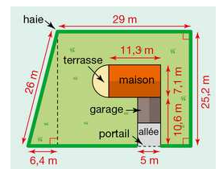
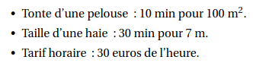

Exercice 2
Dans un repère orthogonal place les points A(0;7), B(6;-7), C(-8;2), D(8;2) et E(-6;-7). Trace la droite (AB), le segment [CD] et la demi-droite [DC)

Exercice 3 L’exercice vu sur les réseaux



